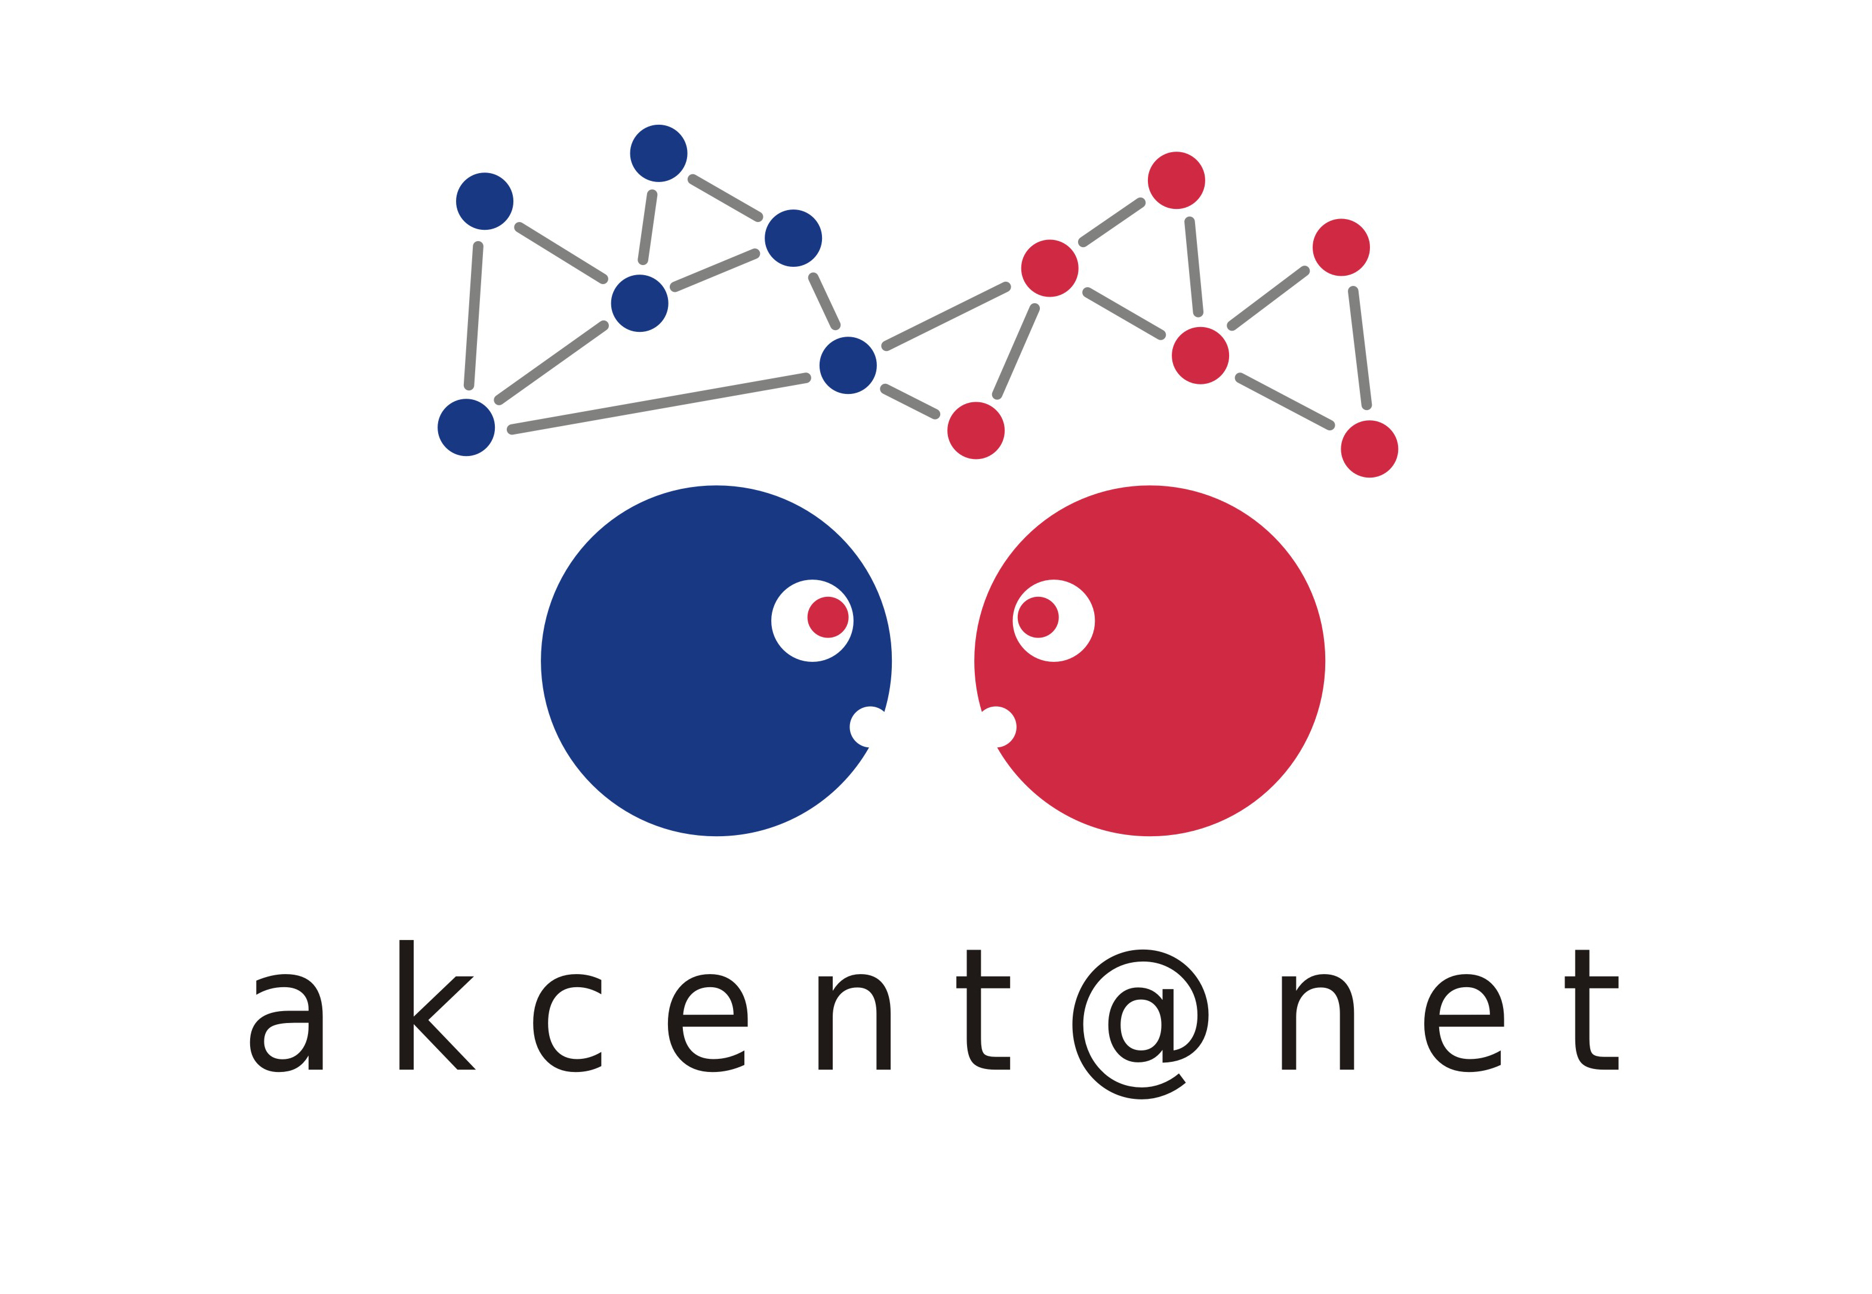

Networkingová setkání pro učitele/Spotkania networkingowe dla nauczycieli

EUROREGION SILESIA
HOTEL GOLF ŠILHEŘOVICE
https://www.hotelgolfsilherovice.cz/
PROGRAM (21.10. – 22.10.2021)

ČTVRTEK/CZWARTEK 21.10.2021

14.30 Příjezd účastníků (ubytování)
Przyjazd uczestników (zakwaterowanie)

15.00 – 15.45 Úvod, přivítání a představení účastníků, informace o projektu a pokroku v něm, integrační aktivity
Przywitanie uczestników, informacje o projekcie i jego postępach, zajęcia integracyjne
+ společné foto/wspólne zdjęcie

15.45 – 16.30 Jazyk a reálie – aktivity zaměřené na komunikační dovednosti nezbytné pro přeshranshraniční spolupráci
Język i realia – działania uwzględniające umiejętności komunikacyjne,potrzebne podczas współpracy transgranicznej

16.30 – 17.00 přestávka/przerwa

17.00 – 18.30 „Mozaika kultur“ – práce v týmech/praca zespołowa

18.30 – 19.30 večeře/kolacja

19.30 – 21.00 Kreativita bez hranic
Kreatywność ponad granicami

21.00 Společenský integrační večer
Spotkanie integracyjne

PÁTEK/PIĄTEK 22.10.2021

8.00 – 9.00 snídaně/śniadanie

9.00 – 10.00 Jazyková rozcvička aneb survival u sousedů
Gimnastyka językowa, czyli jak nie wpaść u sąsiada

10.00 – 10.15 přestávka/przerwa

10.15 – 11.00 Příprava projektu v praxi (přivezte si konkrétní nápad na projekt)
Przygotowanie projektu w praktyce (prosimy o zabranie konkretnego pomysłu na projekt)

11.00 – 11.45 Mozaika kultur, aneb co byste o nás měli vědět
Mozaika kultur,czyli co o nas powinniście wiedzieć

11.45 – 12.00 Zpětná vazba/Ewaluacja

12.00 oběd/obiad

13.00 Odjezd účastníků/Odjazd uczestników

